2018年7月22日 星期日 晴 28～36℃

益阳大通湖200MWp渔光互补发电项目

二期100MWp渔光互补发电项目情况

* 3区21\*4mm电缆敷设4人；1\*70mm2电缆敷设6人；
* 升压站至53区桥架盖板安装4人；
* 6区箱变平台下电缆桥架安装6人；
* 29、33、35、39、区消缺共计12人；

图片如下：

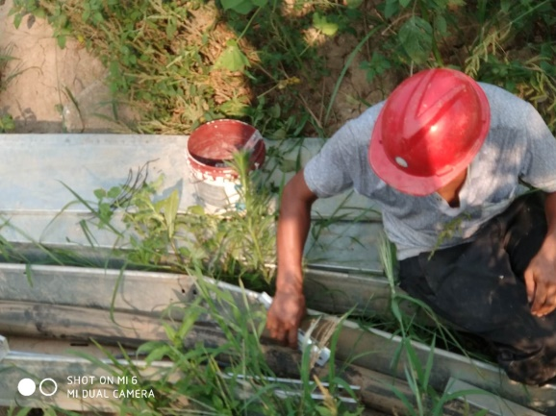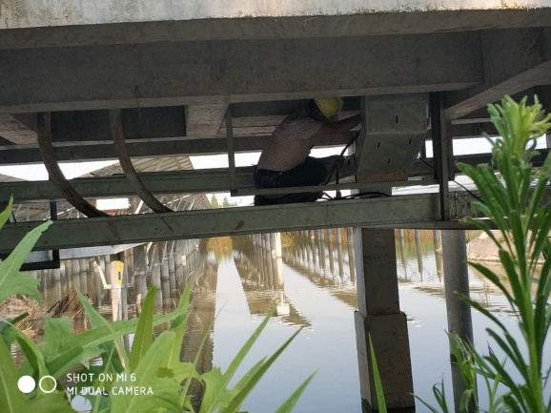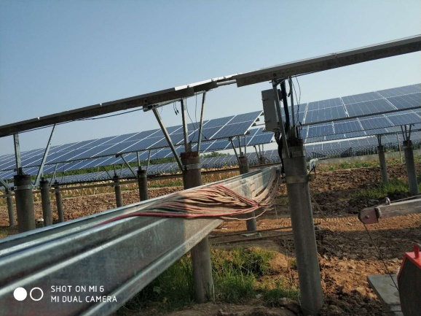

二期现场共人32施工

现场人员：张海龙、仵升靓。